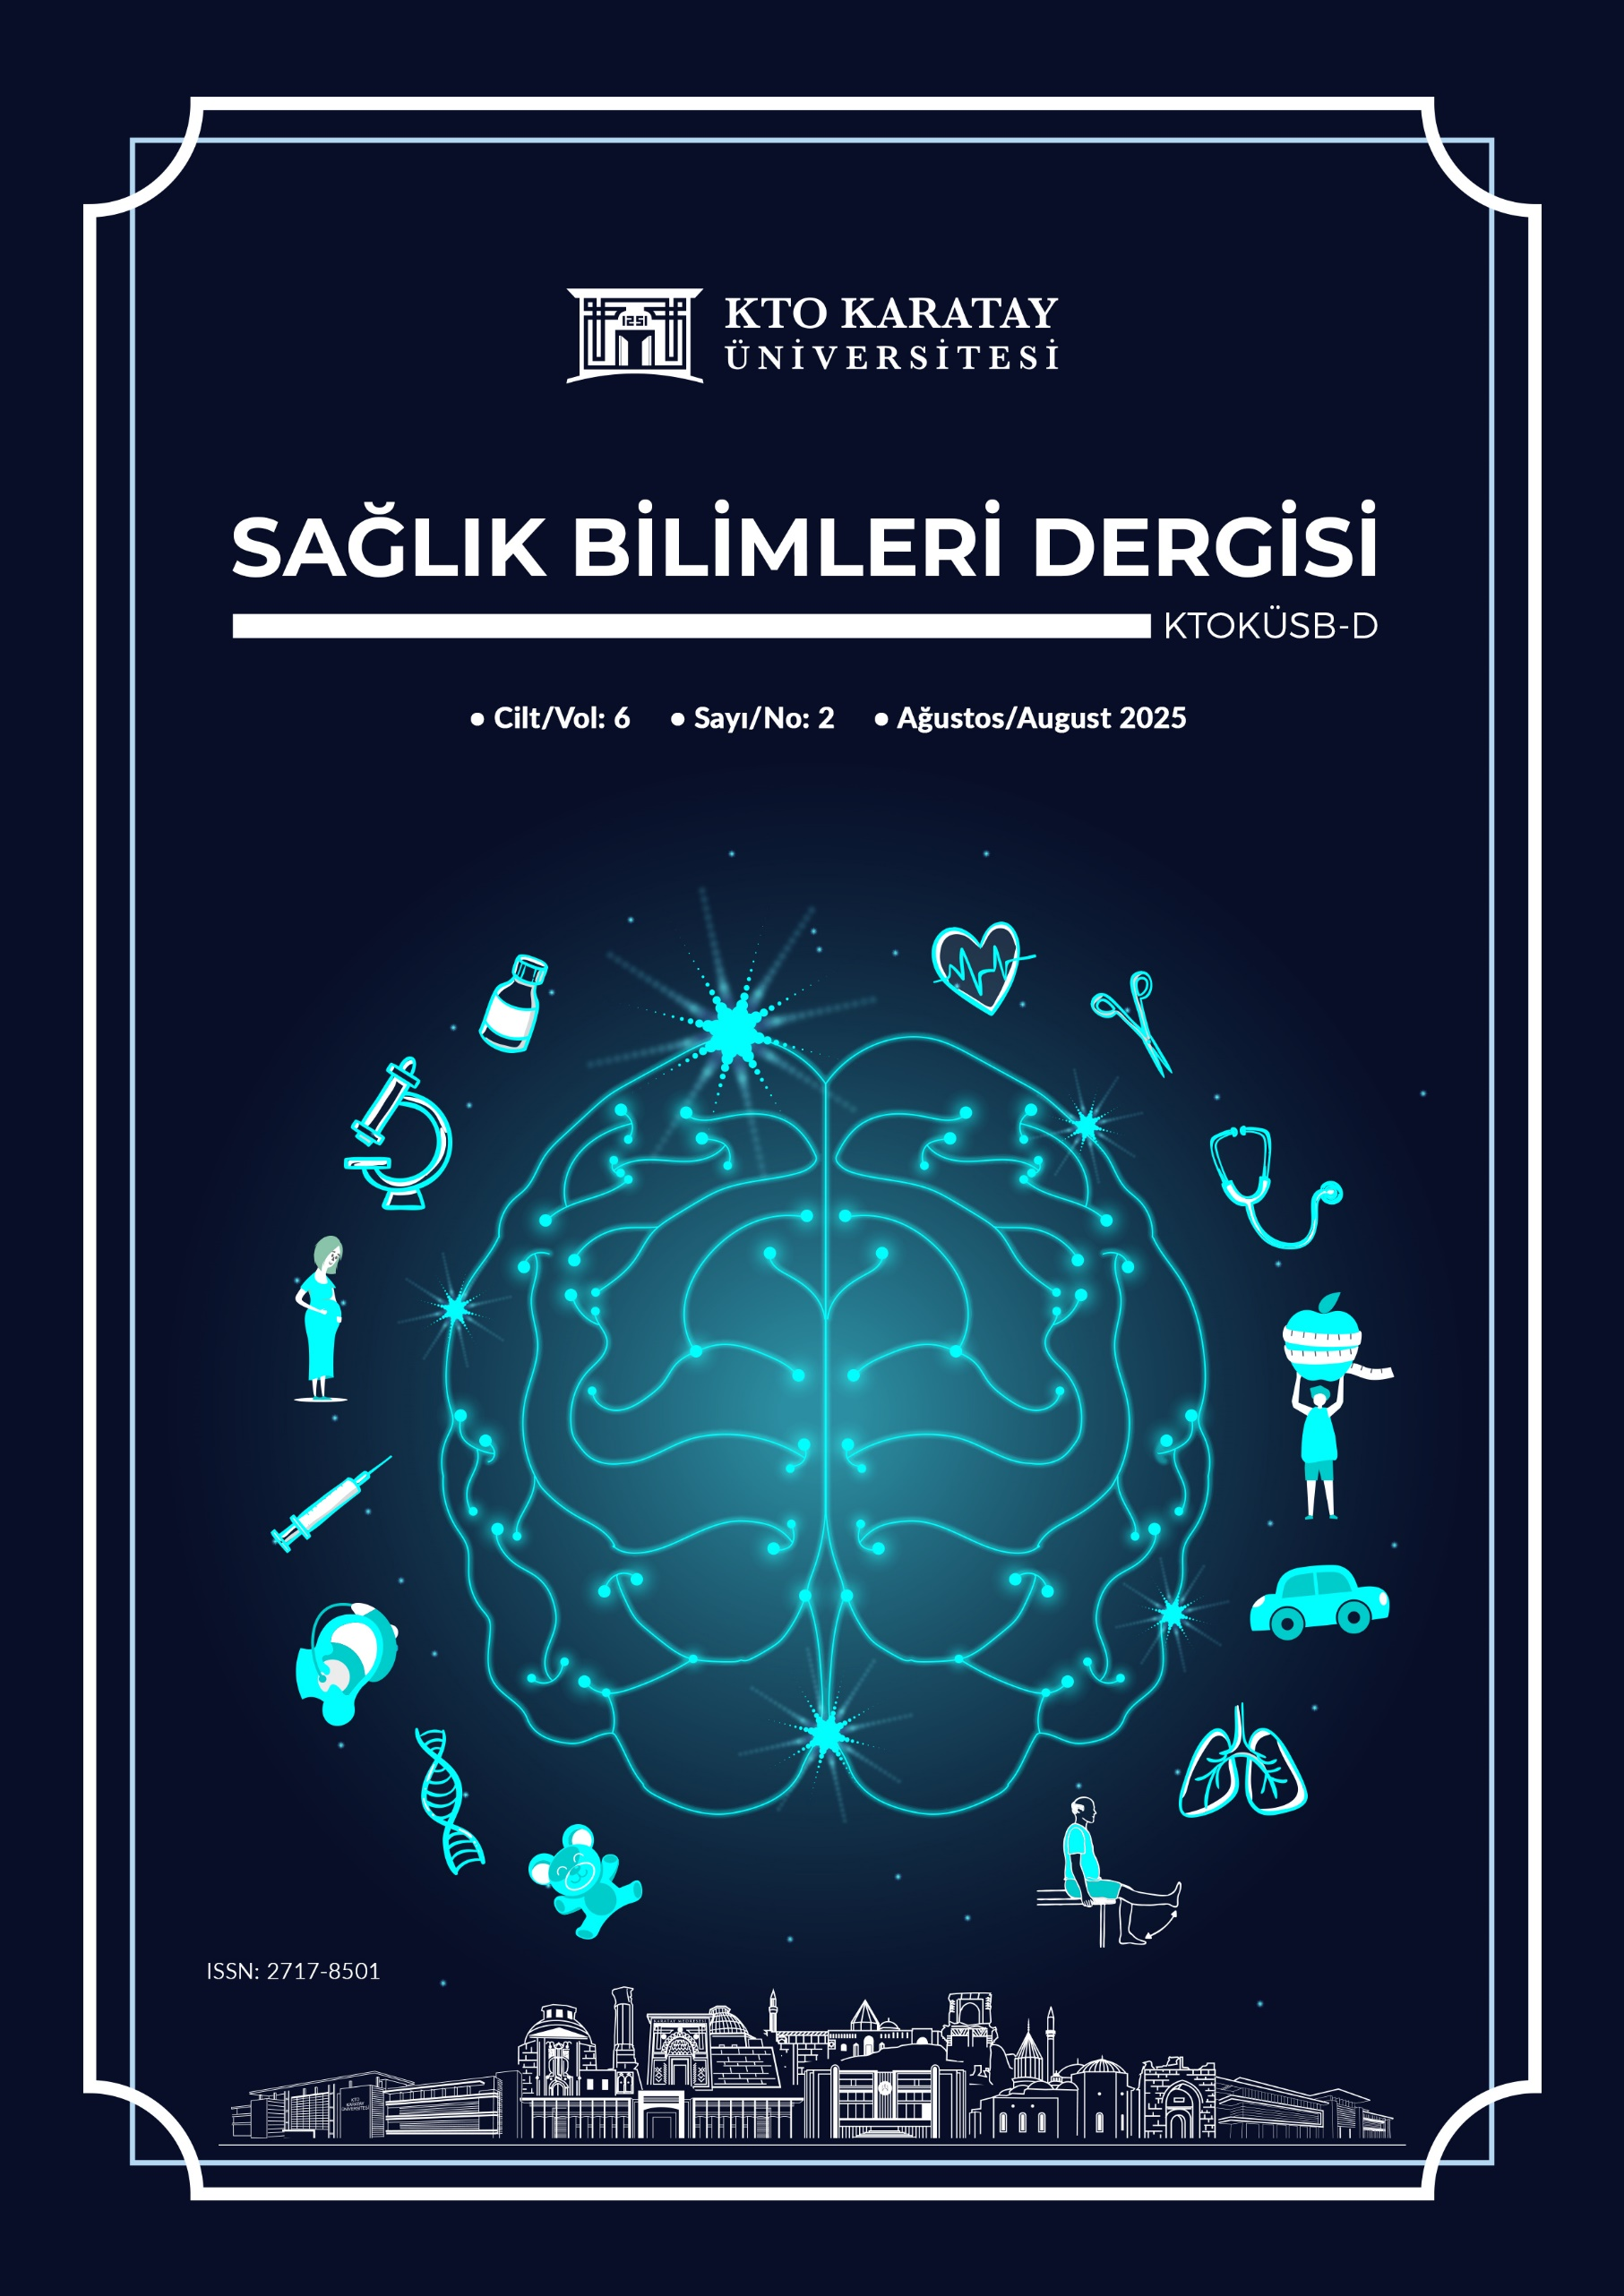

KTO KARATAY ÜNİVERSİTESİ SAĞLIK BİLİMLERİ DERGİSİ
KTO Karatay University Journal of Health Sciences

Cilt/Volume: 6, Sayı / Issue: 2 (Ağustos/August 2025)
Uluslararası Hakemli Dergi / International Peer Reviewed Journal
E- ISSN: 2717-8501

Sahibi / Owner
KTO Karatay Üniversitesi Adına / KTO Karatay University
Prof. Dr. Fevzi Rifat ORTAÇ

Editör / Editor-in-Chief
Prof. Dr. Filiz ERBAY
Doç. Dr. Bayram SÖNMEZ ÜNÜVAR

Editör Yardımcısı / Associate Editor
Dr. Öğr. Üyesi Muteber Gizem KESER

Yayın Periyodu / Publication Period
Yılda üç kez (Nisan, Ağustos ve Aralık) / Third-annual (April, August and December)

Yazışma Adresi / Corrspondence Address
Akabe Mah. Alaaddin Kap Cd. No:130, 42020 Karatay/KONYA

Web: https://dergipark.org.tr/tr/pub/ktokusbd
https://sbd.karatay.edu.tr/
YAYIN KURULU / EDITORIAL BOARD

Doç. Dr. Bayram Sönmez ÜNÜVAR (KTO Karatay Üniversitesi)
Doç. Dr. Serap SAYAR (KTO Karatay Üniversitesi)
Dr. Öğr. Üyesi Hatice BALCI (KTO Karatay Üniversitesi)
Dr. Öğr. Üyesi Fatma BAY (KTO Karatay Üniversitesi)
Dr. Öğr. Üyesi Ayber ACAR (KTO Karatay Üniversitesi)
Dr. Öğr. Üyesi Muteber Gizem KESER (KTO Karatay Üniversitesi)
Dr. Büşra Duran (KTO Karatay Üniversitesi)
Öğr. Gör. Ayşenur AYKUL YAĞCIOĞLU (KTO Karatay Üniversitesi)
Öğr. Gör. İrem ALAÇIK DEVELİOĞLU (KTO Karatay Üniversitesi)
Öğr. Gör. Sare Nur KAYACIK KTO (Karatay Üniversitesi)

DANIŞMA KURULU / ADVISORY BOARD
Prof. Dr. Filiz HİSAR (Necmettin Erbakan Üniversitesi)
Prof. Dr. Mehmet ŞAHİN (Çanakkale Onsekiz Mart Üniversitesi)
Doç. Dr. Ayhan DAĞ (Lokman Hekim Üniversitesi)
Doç. Dr. Hava ÖZKAN (Atatürk Üniversitesi)

MİZANPAJ / LAYOUT
Dr. Aslıhan TURAN (KTO Karatay Üniversitesi)
Arş. Gör. Naciye Esra Koyuncu (KTO Karatay Üniversitesi)
Arş. Gör. Tuğçe BERBEROĞLU (KTO Karatay Üniversitesi)
Arş. Gör. Ayşegül EŞDOĞAN (KTO Karatay Üniversitesi)

YABANCI DİL EDİTÖRÜ (FOREİGN LANGUAGE EDİTOR)
Arş. Gör. Sebahattin GÖÇER (KTO Karatay Üniversitesi)

İÇİNDEKİLER
ARAŞTIRMA MAKALESİ

Hemşirelik Öğrencilerinin İklim Değişikliği Farkındalığı ve Eko Anksiyete Düzeylerinin Toplumsal Cinsiyet Algısı Üzerine Etkisi: Kesitsel Çalışma
Burcu KÜÇÜKKAYA, Mehtap TEMİZ

KADINLARDA ÇOCUK SAHİBİ OLMA İSTEĞİNİN GEBELİK ÖNCESİ DOĞUM KORKUSU İLE İLİŞKİSİ
ŞevvaL ZIVLAK , Habibe BAY ÖZÇALIK

Dinamik Kompresyon Plak (DCP) ve Sınırlı Temaslı Dinamik Kompresyon (LC-DCP) Plak'ın Aksiyel Yüklenme Karşısında Radius Direnci Üzerindeki Biyomekanik Etkileri
Ferhat SAYAR, Hasan HAVITCIOGLU, Buğra HUSEMOĞLU, Yunus Emre BEKTAŞ, Ortaç GÜRAN, Ali İhsan KILIÇ

Babaların Emzirme Desteğini Etkileyen Faktörlerin Belirlenmesi
Hilal KURT SEZER, Ümit Can YILDIZ, Esra Nur ERİNMEZ

HASTA ve HASTA YAKINLARININ RADYASYONUN ZARARLI ETKİLERİNDEN KURTULMA YÖNTEMLERİ HAKKINDA BİLGİ DÜZEYLERİ
Merve ARI, Ayşe ÇÖMÜ, Kemal ÖDEV, Kübra GÜZEL, Kübra Bahar DOĞAN

Geriatrik Rehabilitasyon Alanında Lisansüstü Tezlerin Nicel Analizi: Fizyoterapi ve Rehabilitasyon Anahtar Kelime Temelli Çalışma
Hüseyin GERDAN , Elif ÖNDER , Mahmut YARAN

Bireylerin Salgın Hastalıklara Yönelik Komplo Teorilerinin Sağlık Sistemleri Güvensizlik Düzeylerine Etkisi
Emine GÖKMEN, Muhammed Enes ÇALIŞKAN, Beyzanur ÜSTÜNBAŞ, Şeyma KAHVECİ, Yunus Emre ÖZTÜRK

Hibrit Protez Konulu Türkçe Web Sitelerinin Okunabilirlik Düzeylerinin Değerlendirilmesi: Metodolojik Bir Çalışma
Mehmet ÜNAL, İpek BALEVİ AKKESE

Kronik Lateral Epikondilitli Bireylerde Motor Öğrenme Egzersiz Sisteminin (ZEHand) Kullanılabilirliği: Fizibilite Çalışması
Hasan GERÇEK, Zübeyir SARI

DERLEME MAKALESİ

Her Kadına Onurlu Bir Doğum: Saygılı Annelik Bakımı
Süreyya KILIÇ, Sema YILMAZ

Touches that Increase Breast Milk: Scientifically Developed Massage Practices
Aysima YALÇINTEPE, Nazan TUNA ORAN

Nörodejeneratif hastalıklarda bilgisayar tabanlı bilişsel rehabilitasyon
Zühal ŞEFLEK, Ülkü SAYGILI DÜZOVA , Savaş KARPUZ, Tuğçe DURAN

Problem Solving Skills in Midwifery Students: A Systematic Review
Betul UNCU, Nurten KAYA

Duygusal Zeka Yetenek Modeli Bağlamında Ebelik
Hanife Nurseven ŞİMŞEK

Pelvik Taban: Kasların Saklı Mimarisi: Derleme
Gizem TAŞ GEÇİT, Çağlar SOYLU

Çocukluk Çağı Kanserinde Mindfulness Temelli Girişimler: Güncel Kanıtlar ve Gelecek Perspektifleri
Hatice Pars, Tuğba Sarı

Koroner Arter Hastalıklarının Yönetiminde Sanal Gerçeklik Uygulamaları
Şule ÇİLOĞLU, Şerife Şeyma YAYLACI, Ayşe Beyza PAÇACI, Cansu SAHBAZ PİRİNÇÇİ

ERRATUM

Son Trimester Gebelerin Prenatal Bağlanma Düzeyleri ile Ölüm Kaygısı İlişkisi
Özlem KOÇ, Semiha DERTLİ, Özlem Selime MERTER

